人民币的认识

重点总结：

【1】人民币的单位有元、角、分。

【2】1元=10角 1角=10分

【3】人民币计算方法：元加元，角加角、满10角变1元；或元减元角减角、角不够减，借1元变10角再计算。

人民币的练习题
一、填空。
1、1角＝（ ）分 8角＝（ ）分 70分＝（ ）角
60分＝（ ）角 2元＝（ ）角 30角＝（ ）元
3元2角＝（ ）角 12角＝（ ）元（ ）角
12分＝（ ）角（ ）分 4角8分＝（ ）分
2、在○里填上“＋”或“－”．
9分○7分＝2分 12分○5分＝1角7分
90元○4元＝94元 8角○3角＝1元1角
40分○60分＝1元 9角○5角＝1元4角
3、在○里填上“＞”、“＜”或“＝”．
9角○1元 8角9分○9角8分 1元○10角 3角7分○4角
9分○1角 1元○9角9分 4元○4角4分 8元4角○10元
二、换钱填空。
1．5个2分—共是( )分，可换成( )角。
2．2个5角是( )角，可以换成( )元。
3．1张5元钱，可以换( )张1元钱。
4．1张100元钱可以换( )张10元钱。
5．1张]00元钱可以换( )张50元钱。
6．1张50元钱可以换( )张20元钱和( )张１０元钱。
7．5元8角比6元少( )角。
8．7元5角比5元多( )元( )角。
三．计算。
5角＋2角＝ 7元＋3角＝ 5分＋4分＝ 2元8角＋5角＝
30元＋8元＝ 1元－7角＝ 3元4角－8角＝ 1元－10分＝
四．看图列式计算．
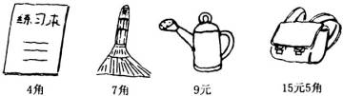
（1）一把扫帚和一个水壶，一共多少钱？

（2）一个书包和一本练习本，一共多少钱？

（3）一个水壶比一把扫帚贵多少钱？

（4）一本练习本比一个书包便宜多少钱？
五．判断题。
一条围巾要5元7角，请你在最简单的付钱方法后面打“√”．
（1）5张1元，7张1角．（ ）
（2）2张2元，1张1元，1张5角，2张1角．（ ）
（3）1张5元，1张5角，1张2角．（ ）
六．应用题。
（1）方方拿了1元钱，用了9角，还剩多少钱？

（2）一个黄气球5角，一个小兔气球8角，一个黄气球比一个小兔气球便宜多少钱？

（3）王芳的妈妈今天在菜场买了6角钱的 ，4角钱的 ，5元钱的 ，一共用去了多少钱？

（4）小明有2元钱，买羽毛球用了9角，还剩多少钱？

（5）小梅给希望工程捐了8元，还剩5元，她原来有多少钱？

一．填一填。
（1）1张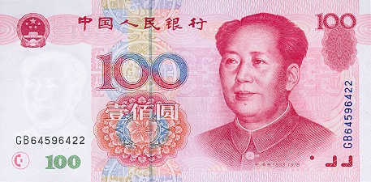能换（ ）张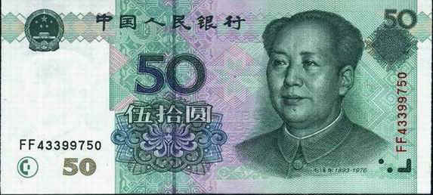，能换（ ）张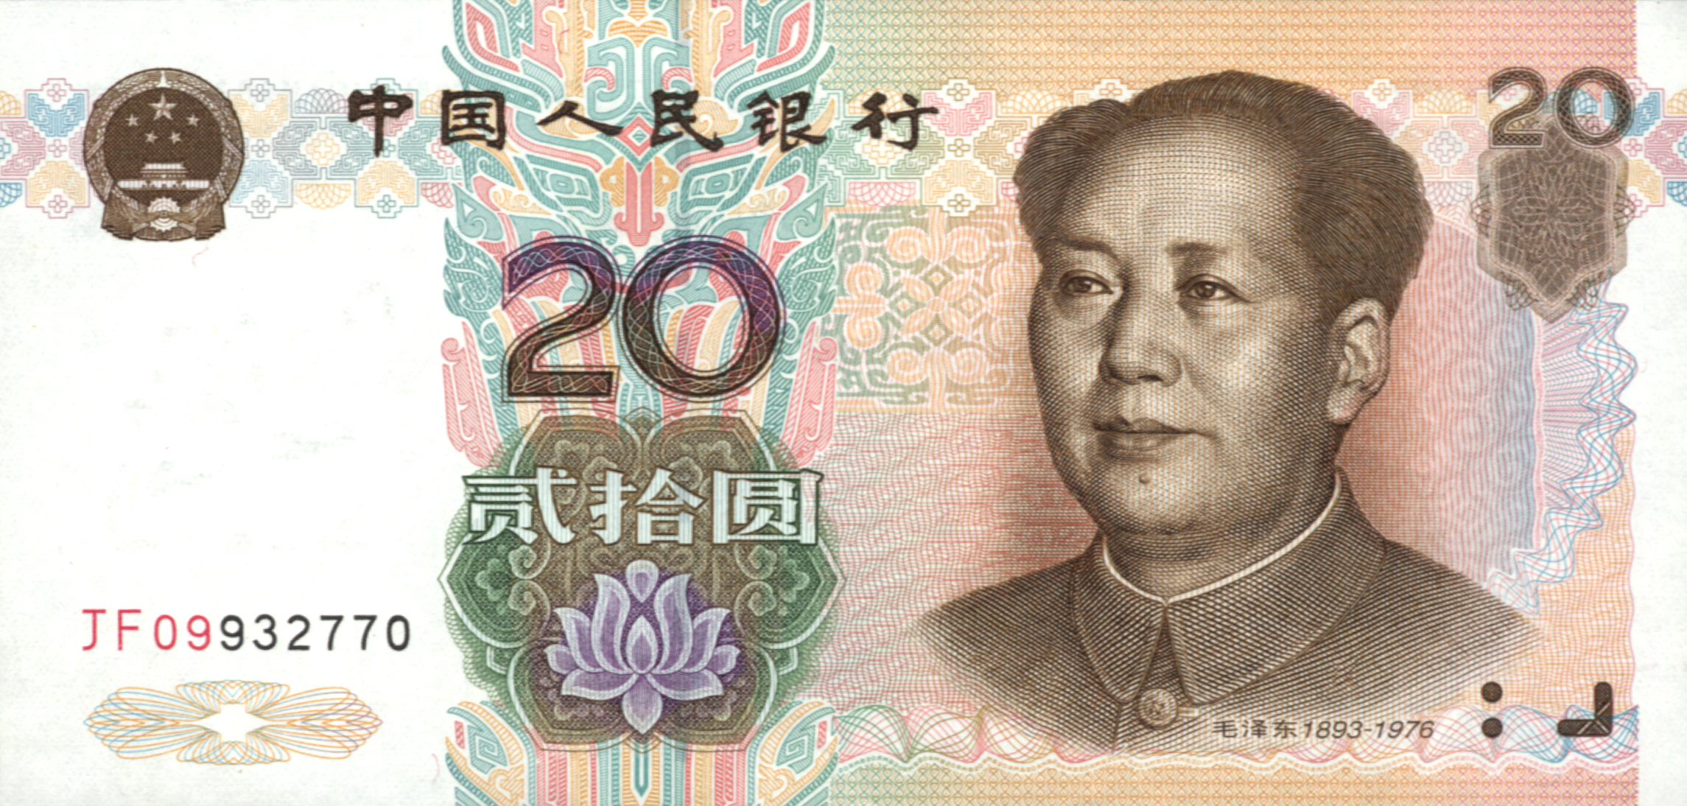，能换（ ）张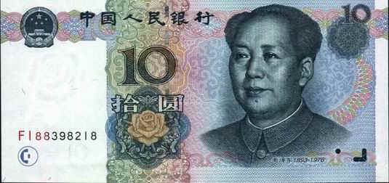．
（2）1张能换（ ）张，能换（ ）张．

- 解决问题
1、妈妈买一件上衣需要62元，买一条裤子比上衣便宜30元。
（1）、买一条裤子需要多少元？
（2）、买这样的一套衣服需要多少钱？

- 星期天妈妈去买菜，用去16元后还剩下10元，妈妈原来有多少钱？

(智力题)用8元钱可以买1个铅笔盒，用买1个铅笔盒的钱可买2个笔袋，买一个笔袋的钱可买4本练习本，1本练习本( )元。

